***GIỚI THIỆU SÁCH THÁNG 9/2025***

**Chủ điểm: Vui đến trường**

***Kính thưa các thầy cô giáo cùng toàn thể các bạn học sinh thân mến!***  
          Trong buổi giới thiệu sách đầu tiên của năm học mới 2025- 2026 cùng với các thầy cô giáo và các bạn học sinh ngày hôm nay. Thay mặt cho thư viện trường cô sẽ giới thiệu tới thầy cô và các bạn cuốn sách : **Chủ tịch Hồ Chí Minh với sự tiến bộ của phụ nữ.**

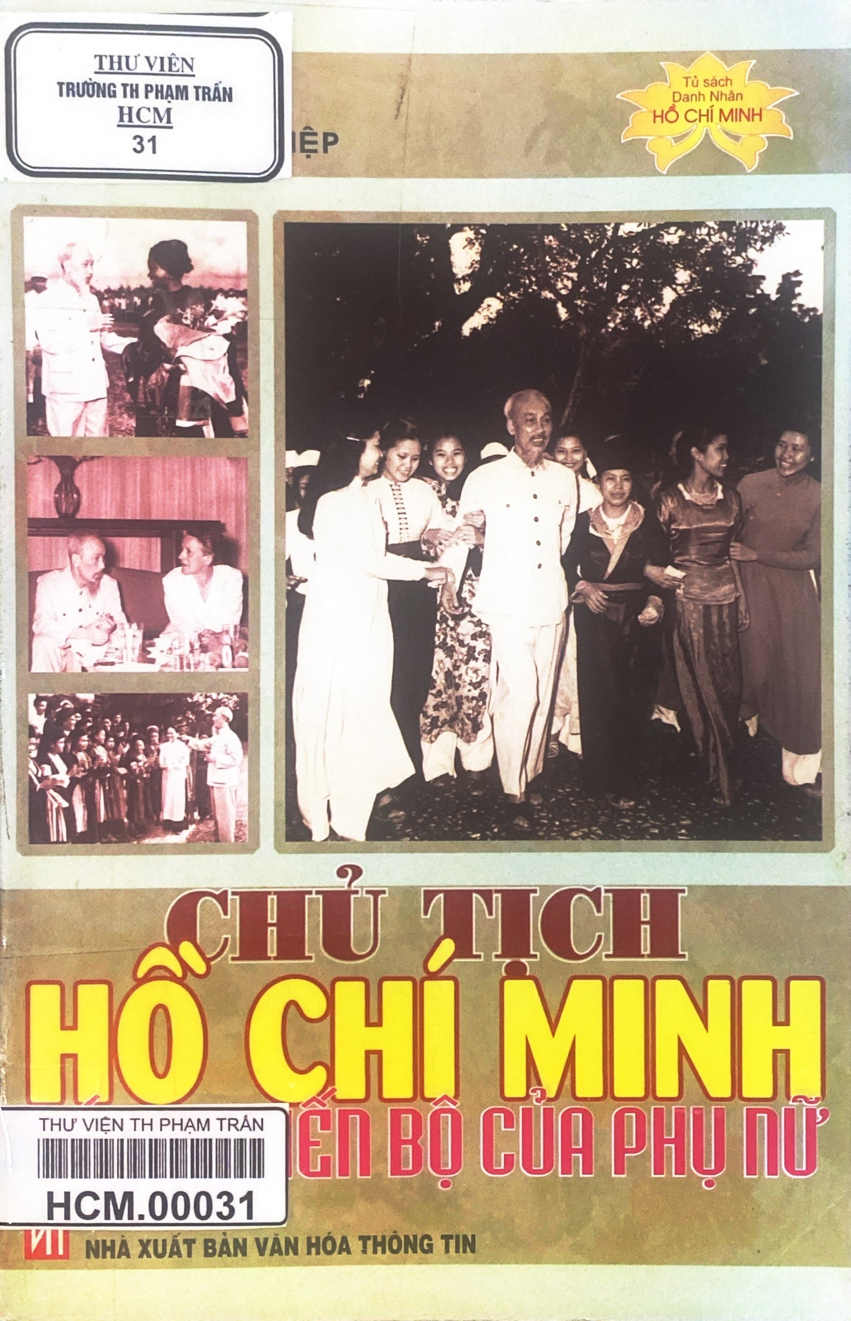

Đối với mỗi người, sách luôn là người thầy tin cậy, là người bạn thủy chung.Sách cùng ta chia sẻ những cảm xúc của cuộc sống, khơi dậy trong ta vẻ đẹp tâm hồn. Sách còn là nguồn tri thức vô giá mà mỗi chúng ta có thể tư tìm tòi trong suốt cuộc đời mình và cũng là nguồn kiến thức vô tận của nhân loại.

Đại văn hào người Nga M.Gorki đã viết : “*Hãy yêu quý sách vì đó là nguồn gốc của tri thức*”. Đối với ông, mỗi cuốn sách đều là những vật rất nhỏ mà khi cất lên ông tách khỏi con thú và đến gần với con người, đến gần với quan niệm về cuộc sống tốt đẹp nhất. Chính vì vậy mỗi chúng ta cần có một tấm lòng yêu sách và trân trọng sách.

Phụ nữ Việt Nam có truyền thống đấu tranh anh dũng, bất khuất chống kẻ thù xâm lược, những tấm gương chiến đấu dũng cảm của phụ nữ Việt Nam đã đi vào lịch sử vẻ vang cho dân tộc. Trong tác phẩm “*Lịch sử nước ta*” Bác viết:

*“Phụ nữ ta chẳng tầm thường*

*Đánh Đông  dẹp Bắc làm gương để đời.”*

Cuốn sách“***Chủ tịch Hồ Chí Minh với sự tiến bộ của phụ nữ***”, nói lên những quan điêm tư tưởng tiến bộ của Bác đối với tầng lớp Phụ nữ Việt Nam và quốc tế. Đó là vai trò của người phụ nữ ngày càng có nhiều đóng góp quan trọng trong xã hội - đặc biệt là sự tiến bộ của phụ nữ trong thời đại mới. Cuốn sách gồm 3 phần:

 - Phần I: Chủ tịch Hồ Chí Minh nhận định về vai trò, vị trí và những đóng góp của phụ nữ Việt Nam trong lịch sử dân tộc; Chủ tịch Hồ Chí Minh quan tâm đến việc xác lập , đảm bảo quyền bình đẳng và chăm lo sự tiến bộ của phụ nữ.

 - Phần II: Chủ tịch Hồ Chí Minh với sự tiến bộ của phụ nữ

 - Phần III. Những câu chuyện kể về tình cảm, sự quan tâm của chủ tịch Hồ Chí Minh đối với phụ nữ Việt Nam và Quốc tế.

Cuốn sách nhiều hình ảnh đep.Cuốn sách là tài liệu học tập và nghiên cứu tư tưởng của Bác Hồ với sự tiến bộ của tầng lớp phụ nữ trong công cuộc xây dựng xã hội.

|  |  |  |  |
| --- | --- | --- | --- |
| **Thư ký**  C:\Users\Admin\AppData\Local\Packages\Microsoft.Windows.Photos_8wekyb3d8bbwe\TempState\ShareServiceTempFolder\chữ ký Trang.jpeg  **Phạm Thị Nha Trang** | **T/M NHÀ TRƯỜNG**  **d:\Users\Admin\Desktop\CHỮ KÝ BẮC.png** |  |  |